手机端和电脑端选择一种方式

线上直播观看手册（手机端）

登录平台
安装APP：手机应用商店搜索“柠檬文才学堂”安装。
登录APP：
- 安装后打开APP，进入首页后点击右下角“我”；
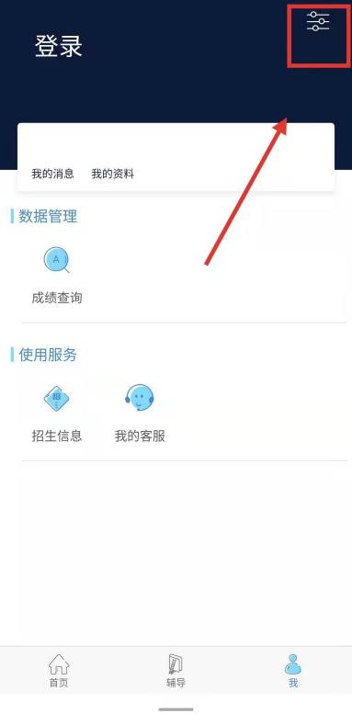
（2）点击右上角“我的设置”，选择省份为“湖南”；
（3）返回页面后点击“登录”；
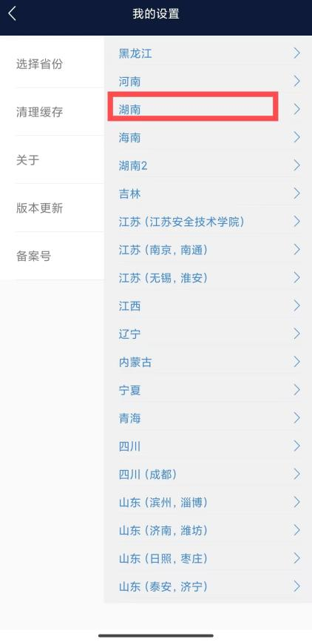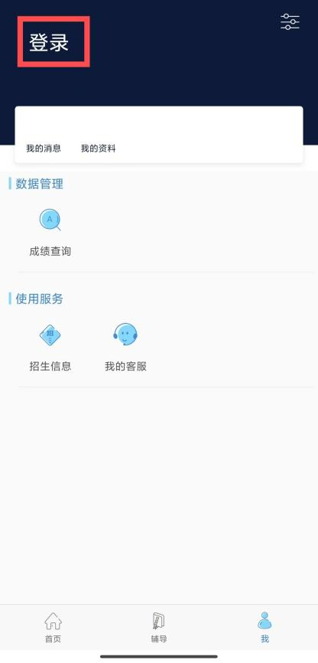
（4）选择学校“湖南工学院—成教”，并输入学号和密码（NMWCXT@身份证后八位），登录系统。（忘记密码时可点击登录页面的“重置密码”）
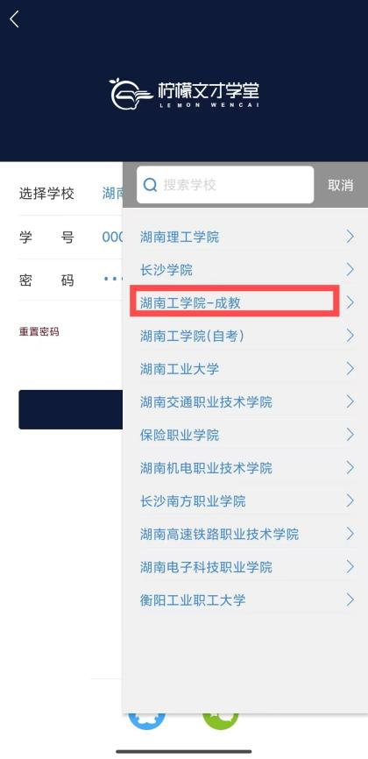

- 进入直播
点击直播，选择对应的直播课程，选择观看的直播场次。
若在直播时间段内，点击“进入直播”；
方式一：点击保存二维码，微信在微信内识别二维码即可完成登录注册。
方式二：复制链接，粘贴至手机浏览器，使用手机号验证码即可完成登录注册。
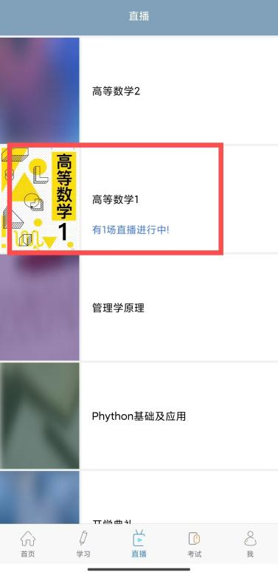

- 签到
（1）进入对应的直播场次后，点击观看直播
（2）在跳转的课程签到页面，弹出框输入姓名、学号、身份证号点击保存（若信息有误，将不计入考勤）
（3）进入直播间后签到错误的同学，可在界面中间右侧介绍-课程考勤签到处修改;
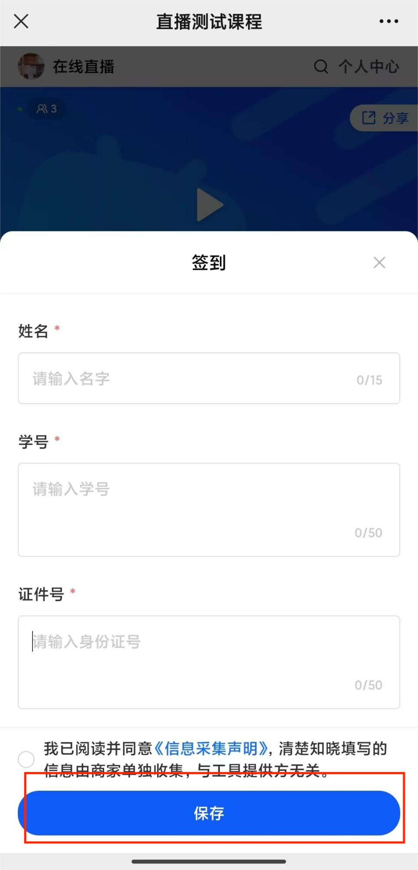
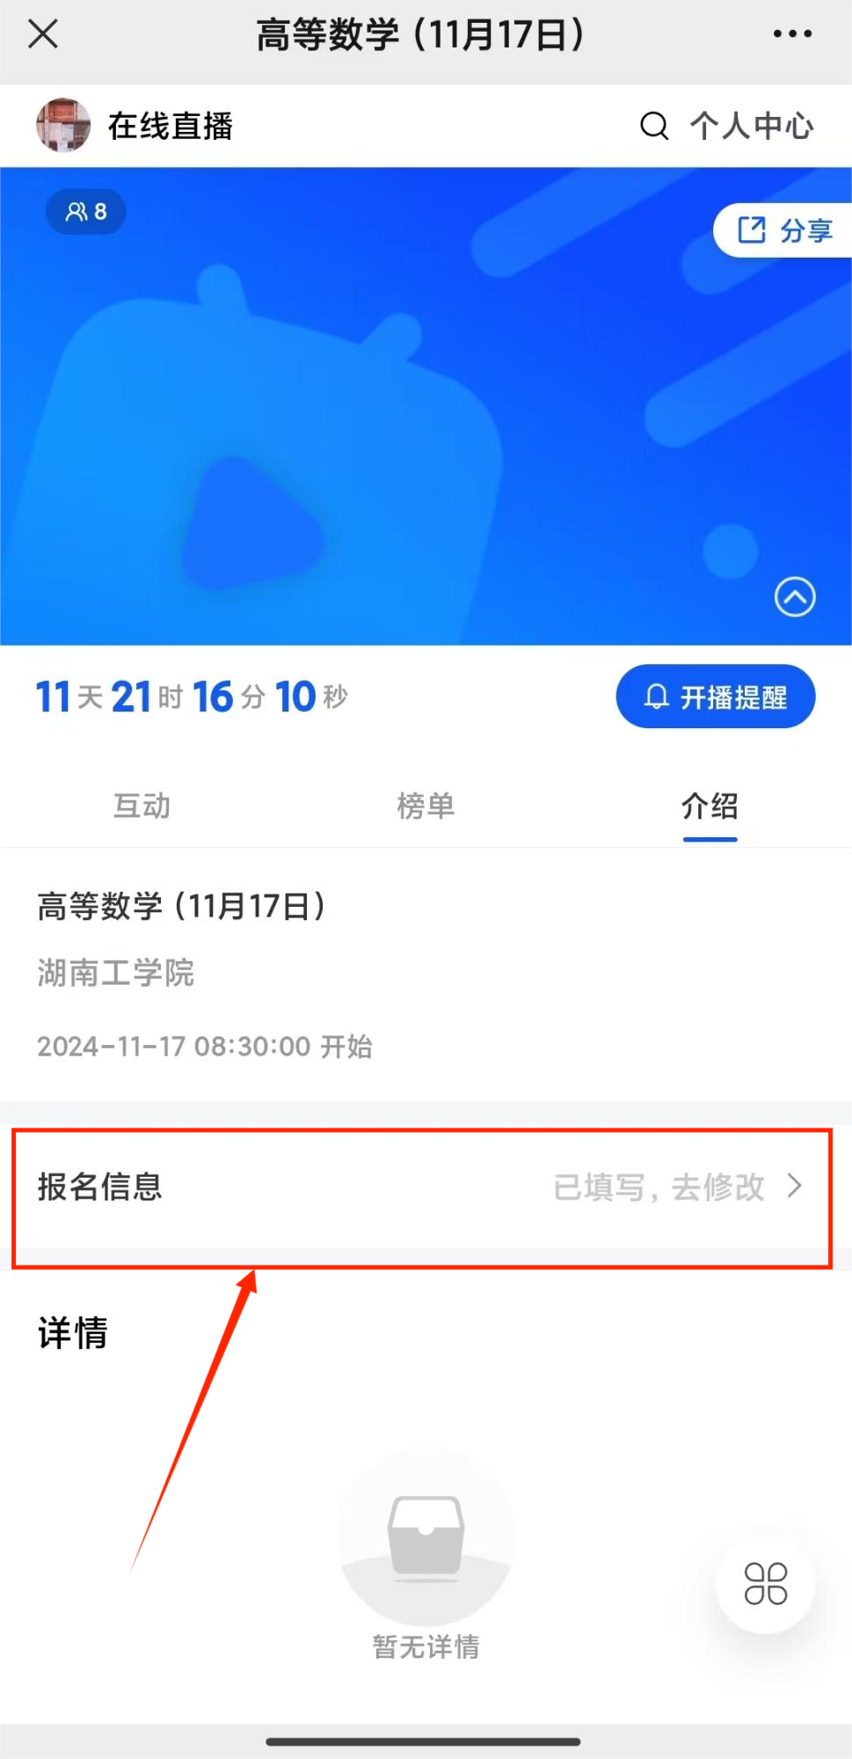

线上直播观看手册（电脑端）

登录平台
平台地址：http://site.wencaischool.net/hngxy
账号：学号
密码：NMWCXT@身份证后八位（忘记密码时可点击左下角“重置密码”）
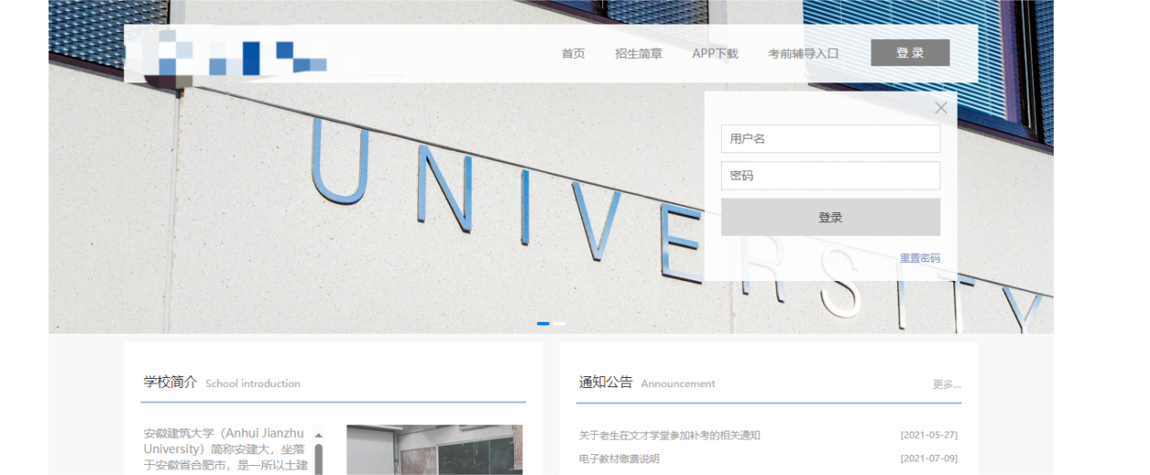

进入直播
点击直播课堂，选择对应的直播课程。
若在直播时间段内，点击“进入直播”；在微信内识别二维码即可完成登录注册。
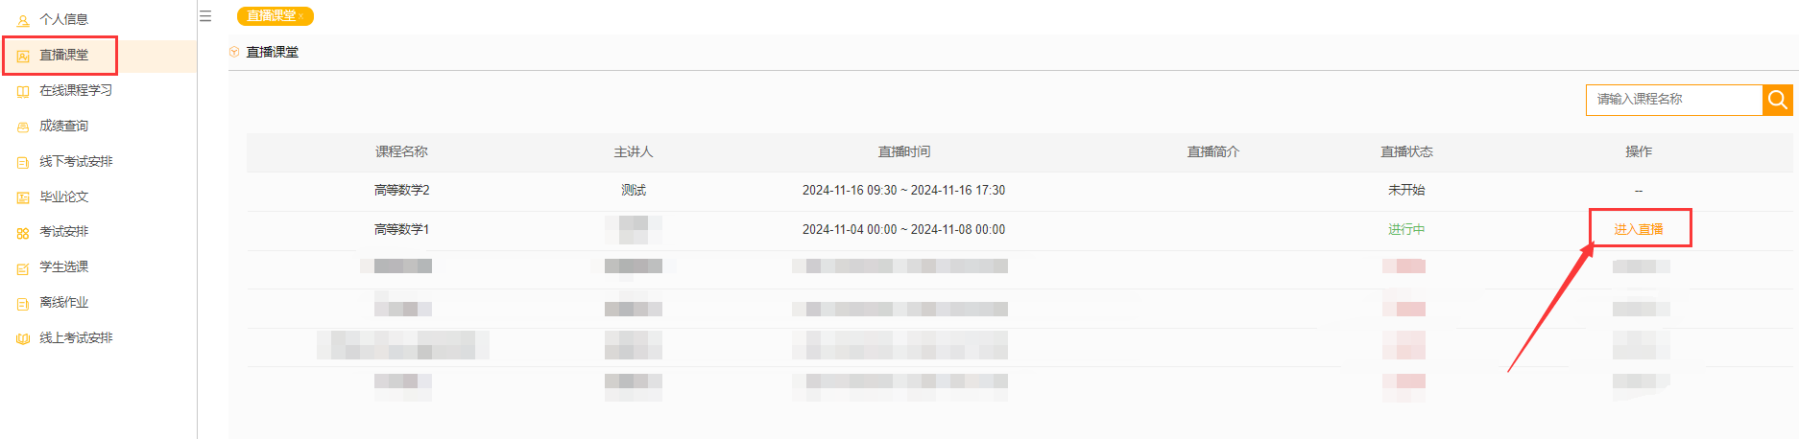

三、签到
（1）进入对应的直播场次后，点击观看直播
（2）在跳转的课程签到页面，弹出框输入姓名、学号、身份证号点击保存（若信息有误，将不计入考勤）
（3）进入直播间后签到错误的同学，可在界面中间右侧介绍-课程考勤签到处修改;

